ГОДИШНИК НА МИННО-ГЕОЛОЖКИЯ УНИВЕРСИТЕТ “СВ. ИВАН РИЛСКИ”, Том 58, Св. I, Геология и геофизика, 2015
ANNUAL OF THE UNIVERSITY OF MINING AND GEOLOGY “ST. IVAN RILSKI”, Vol. 58, Part I, Geology and Geophysics, 2015

ИССЛЕДОВАНИЕ, ОЦЕНКА И ТИПИЗАЦИЯ ГЕОЛОГО-ТЕХНИЧЕСКИХ УСЛОВИЙ БУРЕНИЯ МЕСТОРОЖДЕНИЙ ПОЛЕЗНЫХ ИСКОПАЕМЫХ МОНГОЛИИ

Цэвээнжав, Ж.¹, Дугэржав, Л.², Наранбат, М.³, Чинбат, Ч.⁴, Тувшинбаяр, Д.⁵, Ганбаатар, П.⁶, Улзийсайхан, О.⁷

¹ МГУНиТ, Буровая ассоциация Монголии, btseveen2003@yahoo.com
² Посольство Монголии в Болгарии, dugeree_mn@yahoo.com,
³ Буровая ассоциация Монголии, naranbat_0502@yahoo.com
⁴ КОО “Монзол”, monzol55@yahoo.com, tuvshinbayar@erdenetmc.mn
⁵ ГРП ГОК Эрдэнэт, tuvshinbayar@erdenetmc.mn
⁶ КОО “Тананимпекс” prv_ganbaa@yahoo.com,
⁷ Стамбульский университет, Турция, olzii_mt@yahoo.com

РЕЗЮМЕ. Если 19-ый век характеризовался как промышленным, а 20-ый век-как информационным, то нынешный 21 век ознаменуется как технологическим веком. В настоящее время технология рассматривается как процесс превращений научных знаний, разработок и информаций, в основном, путём применения машин и оборудований в товары, услуги и естественно бизнес. Бурение как исследование, обслуживанние или бизнес является одним из сложных технологических процессов в минерально-сырьевой отрасли и весьма актуальными являются изучение, оценка технолического уровня этого вида деятельности, так как от технолоигческого совершенства бурения, во многом, зависят успехи и экономика геолого-разведочных и горно-добываюших промышленностей. От результатов исследований может быть сделаны следующие общие заключенич и выводы: Впервые разработана и апробирована методика изучения, оценки и типизация геолого-технических условий бурения геологоразведочных скважин на месторождениях, которая является общей и для других объектов бурения. Проанализированы, оценены и типизированы геолого-технические условия бурения флюоритовых, медно-молибденовых, медно-золоторудных и угольных месторождений Монголии, результаты которых могут быть распространены для других подобных месторождений. В дальнейщем необходимо продолжить исследований подобного рода на найболее распространённых типов месторождений полезных ископаемых, таких, как железорудных, полиметаллических и т.д.

Ключевые слова: бурение, оценка, геолого-технические условия, месторождения полезных ископаемых.

ИЗСЛЕДВАНЕ, ОЦЕНКА И ТИПИЗАЦИЯ НА ГЕОЛОГО-ТЕХНИЧЕСКИТЕ УСЛОВИЯ НА СОНДИРАНЕ НА НАХОДИЩАТА НА ПОЛЕЗНИ ИЗКОПАЕМИ НА МОНГОЛИЯ
Цэвээнжав, Ж.¹, Дугэржав, Л.², Наранбат, М.³, Чинбат, Ч.⁴, Тувшинбаяр, Д.⁵, Ганбаатар, П.⁶, Улзийсайхан, О.⁷
¹ МГУНиТ, Сондажна асоциация на Монголия, btseveen2003@yahoo.com
² Посолство на Монголия в България, dugeree_mn@yahoo.com,
³ Сондажна асоциация на Монголия, naranbat_0502@yahoo.com
⁴ КОО “Монзол”, monzol55@yahoo.com, tuvshinbayar@erdenetmc.mn
⁵ ГРП ГОК Эрдэнэт, tuvshinbayar@erdenetmc.mn
⁶ КОО “Тананимпекс” prv_ganbaa@yahoo.com,
⁷ Истамбулски университет, Турция, olzii_mt@yahoo.com

РЕЗЮМЕ. Ако XIX век се характеризира като промишлен, а ХХ век – като информационен, то настоящият XXI век може да бъде означен като технологичен. В днешно време технологията се разглежда като процес на трансформация на научните знания, разработки и информация, главно чрез използване на машини и оборудване, в стоки, услуги и естествено в бизнес. Сондирането като метод на изследване, обслужване или бизнес е един от сложните технологични процеси в минерално-суровинния отрасъл. Поради това е много актуално изучаването и оценката на технологичното ниво на този вид дейност, тъй като в голяма степен от технологическите качества на сондирането, зависи успехът и икономиката на геолого-проучвателната и минно-добивната промишленост. От резултатите на проведените изследвания могат да се направят следните заключения: 1) за първи път е разработена и апробирана методика на изследване, оценка и типизация на геолого-техническите условия на сондиране с геолого-проучвателни сондажи на находищата, която се явява обща и за други обекти на сондиране; 2) Проанализирани са, оценени и типизирани геолого-техническите условия на сондиране на флуоритови, медно-молибденови, медно-златорудни и въглищни находища на Монголия, които резултатите може да бъдат използвани и за други подобни находища; 3) В бъдеще е необходимо да се продължат подобни изследванията на най-разпространените типове находища на полезни изкопаеми като железорудни, полиметални и др.

Ключови думи: сондиране, оценка, геолого-технически условия, находища на полезни изкопаеми

Введение
Эффективность буровых работ во многом зависит от условий бурения. На производительность и качество бурения влияют технические средства, квалификация и опыт буровиков, назначения и характеристика скважин и естественно свойства проходимых горны хпород и природно-экономические условия района работ.
В данной статье мы излагаем основные результаты наших многолетных исследований по изучению условий бурения месторождений различных видов полезных ископаемых своей страны (Геология МНР, 1977).

Методика исследований
Методику, проведения такого рода исследований разработали, в основном, мы сами, критериями оценки и типизации условий бурения явились найболее важные, на наш взгляд, показатели бурения, такие как глубина-L, m (K₁), диаметр-D, mm(K₂) и угол наклона-α, градус(K₃),которыемырассматриваемкакхарактеристикискважин и отнесем к техническим условиям бурения, а такжебуримостьпород в разрезе-ρ_{м}(K₄), устойчивость-У(K₅) и способностьвыдачипробы для исследований и анализов- (выход керна-Вк и выход шлама-Вш)(K₆), которые мы отнесем к горно-геологическим условиям бурения (табл. 1).
После приведения натуральных (реальных) показателей, влияющих на трудоёмкость бурения на кодированные значения, мы используя функцию желательности Харрингтона легко можем получить обобщенный показатель оценки условия бурения последующей формуле:

К₁, К_{2...}К_{п} –кодированные значения показателей функции желательности, в данном случае К₁, К₂, К₃, К₄, К₅, К₆, –кодированные значения реальных покателей геолого-технических условий бурения, таких как K, T, Д, Н, D, α.

Таблица 1
Реальные и кодированные значения факторов условий бурения(на примере бурния на твёрдых полезных ископаемых)
Факторы |  | Предельколебания показателей
 |  | К, реальные |  | К₁, кодированные
Тип | Показатели | min | max | min | max
Геологические | Категория буримости пород–К(К₁) | I | XII | 0,01 | 0,99
Геологические | Устойчивость разреза–Т (К₂) | 1 | 3 | 0,01 | 0,99
Геологические | Опробоваемость руд и пород– Д (К₃) | 80 | 100 | 0,99 | 0,01
Техникческие | Глубина скважины– Н, м (К₄) | 200 | 2000 | 0,01 | 0,99
Техникческие | Диаметр скважины–D, мм (К₅) | 60 | 80 | 0,01 | 0,99
Техникческие | Угол наклона, α, градус (К₆) | 70 | 90 | 0,99 | 0,01

С≤ 0,33 – благоприятное условие;
C=0,34-0,50 –нормальное условие;
C= 0,51-0,66–осложнённое условие;
C≥0,67–сложное условие.

Основная часть исследований

Используя такую методику, нами были собраны, проанализированы и подсчитаны обобщенный показатель оценки условий бурения по материалам, полученным при бурении1441 разведочныхскважин, 68 объектах 10-ти типов полезных ископаемых, таких как, флюоритовых, медно-молибденовых, медно-золоторудных, угольных, урановых и нефтяных месторождений и установлены степень трудности проведения буровых работ. Проведенные исследования показывают, что медно-молибденовые, железорудные, полиметаллические и угольные месторождения нашей страны характеризуются сравнительно благоприятнымиусловиями при проведении разведочного бурения, а золоторудные, угольные и некоторые типы россыпных осадочных месторождений имеют средниепо осложненности условия (Комаров и др., 1981; Цэвээнжав, 1985, 1997, 1999, Цэвээнжав и др., 2000, 2012б; Цэвээнжав, Тувшинбаяр,2011).
Видно, что флюоритовые месторождения, которые имеют сложные тектонико-магматические обстановки, а также основная масса урановых, оловянных и месторождения россыпного золота характеризуются, в основном, сложными условиями проходки разведочного бурения.

Изучение, оценка и типизация условий бурения флюоритовых месторождений
На территории, в основном на юго-восточной части страны, обнаружены порядка 360 плавиковошпатовых месторождений и проявлений, в основном гидротермально-метасоматического генезиса, с общим запасом более 70 млн. t. Они сильно подвержены тектонико-магматической активизации мезозойского времени, локализованы в большей степени неглубоко и имеют, в основном, линзовидную форму(табл. 2).

Из таблицы 2 видно, что флюоритовые месторождения Бэрхинского рудного узла, характерным представителем является, открытое ещё в 40-ых годах прошлого столетия по информации местного пастуха Санж (поэтому в начальное время оно называлось месторождение Санж), Бэрхинское месторождение. В неместь высокосортный флюорит (содержание CAF₂-фтористого кальция колеблется порядка 60-85%), которы характеризуется самым благоприятным условиям бурение (С=0,28), хотя оно залегает глубоко и разработывалось подземным способом. Группа месторождений Бор-Ундер (позднее разработывалось как подземным так и открыным способамии, в настоящее время в этом районе работает обогатительная фабрика) и Дзун-Цаган-Дэл имеет нормальное условие (С=0,43) бурения, а месторождения Хар-Айракского района имеет осложненное (С=0,57), а месторождение Урген, южнее города Сайн-шанды, имеет сложное (С=0,69) геологическое условие проходки геологразведочных скважин.

Таблица2.
Показатели геолого-технических условий буренияна флюоритовых месторождениях Монголии
Показатели | Типичные месторождения по районам
Показатели | Бэрх | Бор-Ундур | Хар-Айраг | Ургэн
глубина скважины, Н, m | 200 | 150 | 100 | 50
диаметр бурения, Д, mm | 76 | 76 | 76 | 76
угол наклона скважигы, α⁰ | 80-90 | 75-80 | 70-75 | 50-60
категория по буримости, К | 9 | 8,5 | 8,0 | 8,0
выход керна, Вк, % | 80-90 | 60-70 | 40-60 | 20-40
устойчивость пород на стенках скважины, Т | 1,0-1,2 | 1,2-1,5 | 1,5-2,0 | 2,0-3,0
Обобщённый показатель оценки условий бурения, С | 0,28 | 0,43 | 0,57 | 0,69

В результате многолетных исследований, нами обнаружены следующая закономерность, так с северо-востока на юго-запад расположены такие крупные флюоритовые месторождения, как Бэрх, Бор-Ондер, Дзун Цагаан Дэл, Хар-Айраг, Хажуу Улаан, Бужигар, Орген и т.д., причём глубина залегания их, содержание флюорита (CAF₂-фтористого кальция) и запасы уменьшаютсяв названном направлении (табл. 3).

Таблица 3
Общая закономерность изменения условий разведки (бурения) и разработки (добычи)
Показатели |  | Преставительные месторождения
 |  | Бэрх | Бор-Ундур | Хар-Айраг | Урген
1 | Геологическое строение | простое | сложное | очень сложное | весьма сложное
2 | Формы и размеры рудных тел | жильное  (100-1000m)х(0,5-8 m) | Жильное  (100-500 m)х(0,4-5 m) | Жилы сложной конфигуризации и со апафизами  (60-300m)х(1-4m) | Жилы сложного строения, в основном, горизонтального залегания  (50-200m)х(3-14m)
3 | Запасы, млн. t | 20 | 30 | 10 | 10
4 | Качество руд | сортовое | среднее | умеренное | плохое
5 | Цвет руды | зелённый фиолетов,  голубой и синий | синий,  серый, зелёноватый | Светло-синий, светло-зелённый, светло-серой | Светлый, светлосерый, погорелый
6 | Условие бурения | благоприятное | норьмальное | осложнённое | сложное
7 | Метод разработки | подземный | подземный | открытый | открытый
8 | Глубина разведки, m | 200 | 170-180 | 90 | 120
9 | Глубина разработки, m | 150 | 100 | 60 | 30
10 | Содержание CAF₂, % | 60-70 | 45-50 | 30-40 | 40-45
11 | Содержание СаСо₃, % | 0,5-2 | 1-3 | 2-5 | 24-33,3

Изучение, оценка и типизация условий бурения медно-молибденовых, медно-золоторудных месторождений (Цэвээнжав и др.,2012б)
Монголия имеет богатый ресурс медно-молибденовых, медно-золоторудных месторождений и они, в основном, медно-порфирового типа, что характеризует их глубинный генезис и сравнительно большой размеры и запасы. В настоящее времяq в нашей стране установлены такие крупныеq не только в странеq но и в Азии и во всем мире месторождения меди, как Эрдэнэтск(фиг. 1,2), Цаган Суврага (фиг. 3), и Оюутолгойобший запас, которых исчисляются более чем 50 млн. t чистой меди, сотни тысяч тонн молибдена и порядки несколько тысяч тонн золота.

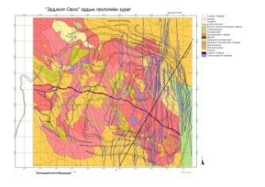
Фиг. 1. Геологическая карта Эрдэнэтского медно-молибденового месторождения (Лигдэн, 1996; Ганболд,Отгон-Эрдэнэ, 2007; Цэвээнжав, Тувшинбаяр, 2011)

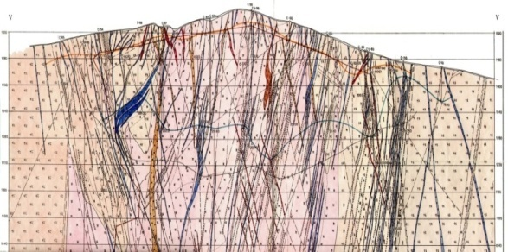

Фиг. 2. Геологический разрез Эрдэнэтского медно-молибденового месторождения (Лигдэн, 1996; Ганболд,Отгон-Эрдэнэ, 2007; Цэвээнжав, Тувшинбаяр, 2011)
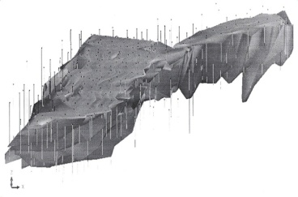

Фиг. 3. Трёхмерный модель главного рудного тела Сэрвэнсухайт ЦагаанСуврагского месторождения (Лигдэн, 1996; Ганболд,Отгон-Эрдэнэ, 2007; Цэвээнжав, Тувшинбаяр, 2011)

Геолого-технические условия бурения Эрдэнэтского медно-молибденого месторождения (Цэвээнжав, Тувшинбаяр, 2011)
Месторождение открыто в 60-х годах прошлого столетия и представляет крупное штокверковую систему, близкую к поверхности (фиг. 1), имеющий общий запас порядка 5,6 млн t меди и сотни тысяч тонн молибдена.

На месторождении были пробурены в общей сложности почти 70 тысячи m геолого-раздедочного, в том числе порядка 58 тысяч m разведочного колонкового бурения. В таблице4 показаны объёмы бурения на этих месторождений только после 1990 года. В результате проведения этих работ, были подсчитаны запасы порядка 290 млн.t руды со средным содержанием меди 0,02%, что равноценны 5,8 млн. t чистого металла. Нами были определены динамическая прочность, абразивность и на основе этого буримость пород и руд этого месторождения, что очень важно для определения условия бурения. Исследования показывают, что на месторождении, в основном, распространены гранит, гранодиорит, диорит и т.д, то есть преобладают кислые магматические породы,медно-молибденовые руды в большинстве сульфидного типа, отмечены также окислённые бедные руды, имеющие категорию по буримости порядка VII-X, обладающие относительно невысокую абразивность (К_{эл}=0,21-0,74) (табл. 5).

Таблица 4.
Объёмы буровых работ на Эрдэнэтском месторождении после 1990 года.
№ | Назначение буровых работ | Объёмы бурения, m  (по способам бурения) |  |  | Итого, m
№ | Назначение буровых работ | колонковое | бескерновое | канатное | Итого, m
1 | Геологоразведочное | 57900 | - | - | 57900
2 | Гидрогеологическое | - | 6044 | 2000 | 8044
3 | Карьерное (взрывное) | - | 4888728 | - | 4888728
4 | Геотехнологическое | 200 | 2560 | 1000 | 3760
 | итого | 58100 | 4897332 | 3000 | 4958432

Геолого-технические условия бурения Цаган-Суврагского медно-молибденового месторождения (Цэвээнжав, Тувшинбаяр,2011)
Разведка этого месторождения начата ёще с 1964 года, работала даже одноимённая Цаган-Суврагская геологразведочная экспедиция и в конце 70-х годов было открыто Цаган-Суврагское медно-молибденовое месторождение.
Для проведения детальной разведки с подсчётом запасов и проведение геотехнических исследований в районе Цаган-Суврага в течении 2001-2008 г., компанией МАК проидены 280 разведочных скважин с общим метражом41272mи на участке Сэрвэн Сухайт установлены запасы медно-молибденовых руд порядка 4,6 млн. t.Кроме этого, на участке для водоснабжения горного предприятия и поселка были пробурены 23 гидрогеологических скважин с общим объёмом 4500 m, из них 3000 m бурения проведено по определённой сетке.
Главное месторождение Сэрвэн сухайт состоит из северного, центрального и южного участков, которые сложены из систем жильных тел, включающих монцонит, граносиенит, гранодиорит и т.д. среднего палеозоя, имеющие, как и Эрдэнэтское месторождение, первичное сульфидное оруднение и окислённые медно-молибденовые руды.

Таблица5
Категория пород по буримости на Эрдэнэтском медно-молибденовом месторождении
Найменование пород и руд | F_{д} | К_{эл} | p_{м} | Категория пород по буримости
плагиоклазитпорфирит | 52,0 | 0,21 | 14,75 | VII
плагиоклазитпорфирит | 44,1 | 0,21 | 12,77 | VII
кварц-плагиоклазитпорфирит | 30,9 | 0,32 | 14,75 | VII
кварц-плагиоклазитпорфирит | 45,0 | 0,26 | 16,53 | VIII
кварц-плагиоклазитпорфирит | 43,9 | 0,35 | 21,85 | VIII
кварц-плагиоклазитпорфирит | 36,7 | 0,38 | 20,49 | VIII
кварц-плагиоклазитпорфирит | 41,7 | 0,4 | 23,85 | VIII
кварц-плагиоклазитпорфирит | 35,6 | 0,34 | 17,55 | IX
фельзит | 74,8 | 0,51 | 47,87 | X
фельзит | 70,0 | 0,51 | 45,99 | Х
гранодиорит | 61,7 | 0,4 | 32,65 | IX
метаморфизованныйгранодиорит | 58,8 | 0,74 | 57,70 | XI
порфировыйгранодиорит | 40,3 | 0,37 | 21,17 | VIII

Геолого-технические условия бурения Цаган-Суврагского медно-молибденового месторождения (Цэвээнжав, Тувшинбаяр, 2011)
Разведка этого месторождения начата ёще с 1964 года, работала даже одноимённая Цаган-Суврагская геологразведочная экспедиция и в конце 70-х годов было открыто Цаган-Суврагское медно-молибденовое месторождение.
Для проведения детальной разведки с подсчётом запасов и проведение геотехнических исследований в районе Цаган-Суврага в течении 2001-2008 г., компанией МАК проидены 280 разведочных скважин с общим метражом 41272 m и на участке Сэрвэн Сухайт установлены запасы медно-молибденовых руд порядка 4,6 млн. t. Кроме этого, на участке для водоснабжения горного предприятия и поселка были пробурены 23 гидрогеологических скважин с общим объёмом 4500 m, из них 3000 m бурения проведено по определённой сетке. Главное месторождение Сэрвэн сухайт состоит из северного, центрального и южного участков, которые сложены из систем жильных тел, включающих монцонит, граносиенит, гранодиорит и т.д. среднего палеозоя, имеющие, как и Эрдэнэтское месторождение, первичное сульфидное оруднение и окислённые медно-молибденовые руды.

Геолого-технические условия бурения Оюутолгойского медно-золоторудного месторождения (Цэвээнжав, Тувшинбаяр, 2011)
Всемирно известное Оюу-толгойское месторождение было открыто недавно, хотя монгольские геологи давно знали о возможности присутствия такого рода глубоко залегающего оруднения порфирового типа. В Южной Гоби Монголии установлены Оюу-толгойская группа месторождений, включающаяся ХюгоДаммет, Южный Оюутолгой и Херуга (фиг. 4), общие запасы которых превышают 44 млн.t чистой меди и порядка несколько тысяч тонн золота.

Фиг. 4. Объёмный модель группы медно-золоторудных месторожденийОюу-Толгой на южной гоби Монголии:
а.месторождение Херуга, б.месторождение южного Оюута, в.группа месторождений Хюго Даммета

На участках Оюутолгойского месторождения пробурены 1755 геологразвеочных скважин с общим объёмом 774260 m, со средней глубиной 1200-1500 m, а максимальная глубина скважины достигла до 2500 m. Здесь проидены партия наклонно-направленных и многоствольных скважин, с одного ствола пробурили до 6 скважин (ОТD-514). Здесь были применены самые современные мощные и сверхмощные буроюые установки серии UDR-1000, UDR-1500, UDR-3000 и UDR-5000. Последная установка выпущена только в двух экземплярах, один из которых до настоящего времени распологается и работает в Монголии. Виды и объёмы бурения на участках Оюутолгойском месторождении, которые были проведении под менежментом интернациональной буровой компании Майжор-дриллинг, показаны в таблице 6.
Бурение в основном осуществлалось компаниями Мэйжор-дриллинг-Монголия (Major drilling Mongolia), Гоби-дриллинг, Кан-Азиа, Монголиан-дриллингсервис, AID и Сойлтрейд со использованием диаметров PQ (85 mm), HQ (63 mm), NQ (47,6 mm)и BQ (35,5 mm). Ниже, в таблице 7 показаны данные о геолого-технических условиях бурения найболее крупных медно-молибденовых и медно-золоторудных месторождений Монголии.

Таблица 6.
Виды и объёмы бурения на участках Оюутолгойской группы месторождений
Участки | Колонковое бурение |  | Шламовое бурение |  | Комбинированное бурение |  | Всего скв. | Общий объём,m
Участки | кол-во скв. | объём,m | кол-во скв. | объём,m | кол-во скв. | объём,m | Всего скв. | Общий объём,m
ХюгоДамметт | 432 | 361560 | 25 | 1767 | 18 | 11142 | 475 | 374470
ЮжныйОюут | 582 | 267807 | 135 | 14488 | 5 | 2983 | 722 | 285278
Херуга | 38 | 44205 |  |  |  |  | 38 | 44205
прочие | 196 | 54504 | 324 | 15802 |  |  | 520 | 70306
сумма | 1248 | 728077 | 484 | 32057 | 23 | 14125 | 1755 | 774260

Таблица7
Показатели геолого-технических условий бурениямедно-молибденовых и медно-золоторудных месторождений Монголии
Показатели | Эрдэнэт | Оюу-толгой | Цаган-суврага
Запасы, млн.t:
руды | 290 | 23000 | 240
чистого металла:
меди | 5,8 | 44 | 4,6
молибдена | 0,09 | - | 0,044
золота | - | 1828 | -
Типы, формы и размеры оруднения | Близкое к поверхности штокверковое тело | Вертикальны рудные тела пространстве размером 4,32 km | Многочисленные жилы и массивы
Категория пород по буримости | VIII-IX | IX-X | VIII-IX
Выход керна, % | 70 | 95 | 75
Коэффициент кавернообразования | 1-3 | ∼1 | 1-3
Объём бурения, тыс. m | ∼57900 | ∼780000 | ∼41000
Средняя глубина скважины,m | 500 | 1000 | 300
Средный диаметр бурения, mm | 70-75 | 70-75 | 65-70
Угол наклона ствола скважины, градус | 70-75 | 80-85 | 70-75
Обощённый коэффициент оценки условия бурения-С | 0,68 | 0,48 | 0,57

Из выщеизложенных результатов исследований можно заключить, что медно-молибденовые и медно-золоторудные месторождения Монголии, в основном, порфирового типа и харатеризуются различными условиями бурения, так Оюу-толгойское месторождение, хотя имеет глубокую локализацию и повышенную категорию пород и руд по буримости, но стенки скважины устойчивые, выход керна полный и в конечном итого характеризуется нормальное условие (С=0,48), а Эрдэнэтское месторождение, из-за околорудных изменений, имеет сложное условие разведочного бурения (С=0,68), а Цаган-Суврагское месторождение характери-зуется осложнённым условием (С=0,57).

Изучение, оценка и типизация условий бурения на угольных месторождениях (Цэвээнжав и др., 2011)
К настоящему времени в Монголии установлены более 400 угольных месторождений и проявлений (фиг. 5), из них найболее крупные месторождения насчитывают порядка 100 и на них подсчитаны запасы более чем 172 миллиард тонн, в том числе порядка 20 миллиардов тонн запасы подсчитаны по более высоким категориям.
В страны найдены и установлены запасы как коксующего, каменного так и энергетического угля всех геологических времён. Найболее крупное из них знаменитое Тавантолгойское месторождение имеет общие запасы 6,3 мрд t, более 1/3 из них коксующегося типа.
Нами были изучены и анализированы геолого-технические условия бурения найболее крупных 20угольных месторождений (табл. 8), таких, как известное всему Тавантолгойское в Южной Гоби(фиг. 6), Хурен-гольское (фиг. 7) на западе в Алтайских горах и Тугрик-нурское (фиг. 8) в Цайдамской мезозойской депрессии угольных месторождений, преставляющие от карбона до мезозойской времени.
Анализ полученных и проиллюстрированных в таблице 8 результатов показывают, что угольные месторождения имеют в основном, сложные условия бурения (С=0,72-0,76), которые может быть объяснены неустойчивостью и перемежаемостью вмещаюших пород и угольных пластов, трудностью получения керна и т.д.

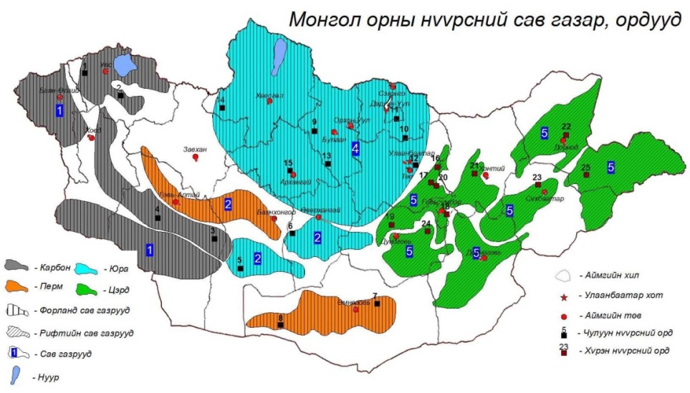
Фиг. 5. Угольные бассейны и месторождения Монголии

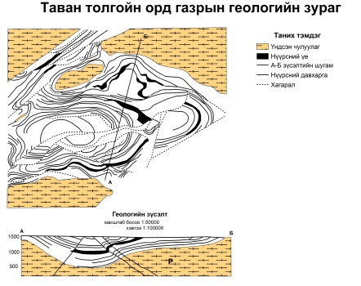
Фиг. 6. Таван-толгойское месторождение

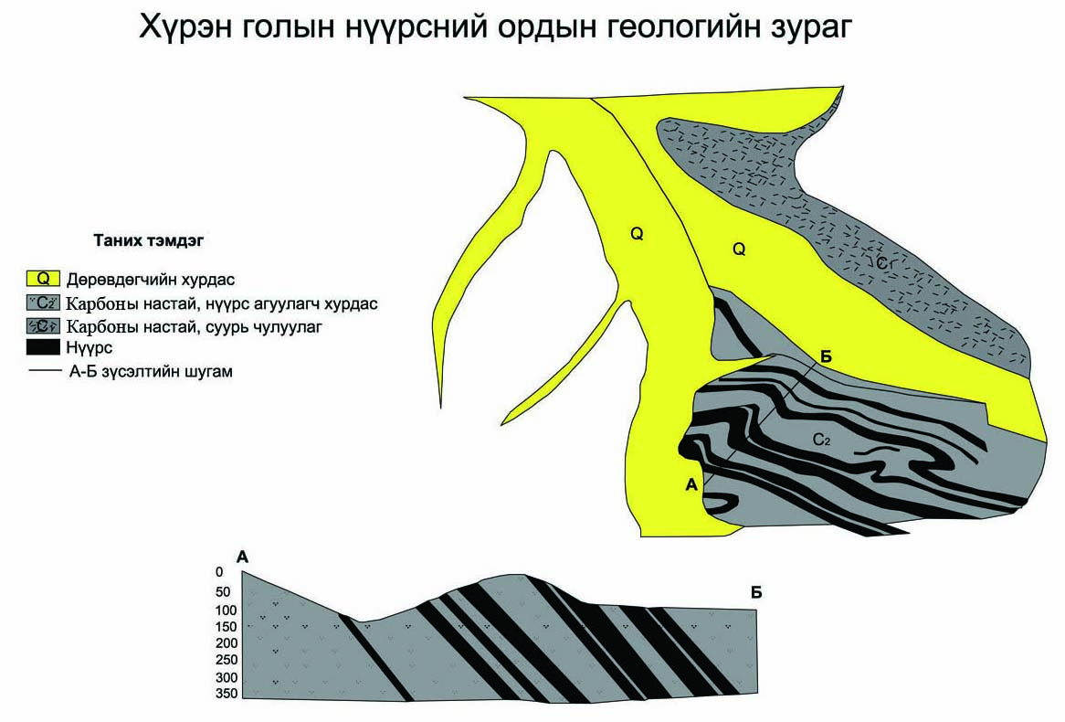  Фиг. 7. Хурен-гольское месторождение | 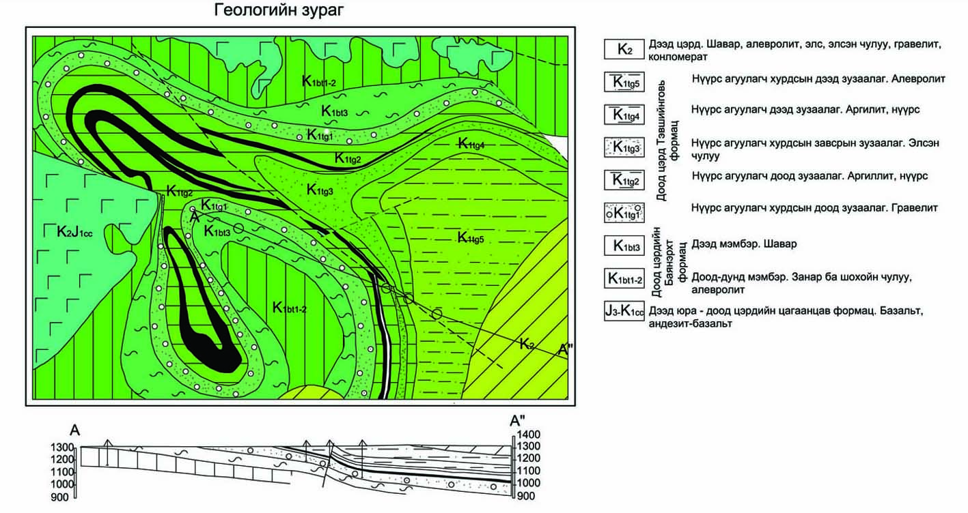  Фиг. 8. Тугрик-нурское месторождение
Таблица 8.
Показатели оценки геолого-технических условий бурения на угольных месторождениях
Наименование месторождений | Геологические условия |  |  | Технические условия |  |  | Оценка геологических условий |  |  | Оценка технических условий |  |  | Обобщенный показатель осложнённости условия бурения
Наименование месторождений | Өрөмдөгдехзэрэг | Тогтворшил | Дээжнийгарц % | Цооноггүн м | Цооногголчмм | Налуугийнөнцөг | Өрөмдөгдөхзэрэг | Тогтворшил | Дээжнийгарц | Цооноггүнм | Цооногголчмм | Налуугийнөнцөг | Обобщенный показатель осложнённости условия бурения
Хартарвагатай | 4 | 2 | 85,0 | 410 | 93 | 90 | 0,33 | 0,67 | 0,15 | 0,200 | 0,75 | 0,55 | 0,75
Хешеет | 5 | 2 | 85,0 | 250 | 76 | 90 | 0,41 | 0,67 | 0,15 | 0,12 | 0,62 | 0,55 | 0,74
Хюрэнгол | 6 | 2 | 90,0 | 250 | 93 | 90 | 0,50 | 0,67 | 0,10 | 0,120 | 0,75 | 0,55 | 0,74
Хотгор | 6 | 2 | 85,0 | 150 | 76 | 90 | 0,50 | 0,67 | 0,15 | 0,073 | 0,62 | 0,55 | 0,74
Тавантолгой | 6 | 2 | 85,0 | 500 | 93 | 90 | 0,50 | 0,67 | 0,15 | 0,240 | 0,75 | 0,55 | 0,75
Сайхан-овоо | 5 | 2 | 80,0 | 540 | 76 | 90 | 0,41 | 0,67 | 0,20 | 0,260 | 0,62 | 0,55 | 076
Улаан-Овоо | 6 | 2 | 80,0 | 480 | 76 | 90 | 0,50 | 0,67 | 0,20 | 0,230 | 0,62 | 0,55 | 0,76
Шарынгол | 8 | 2 | 80,0 | 750 | 93 | 90 | 0,67 | 0,67 | 0,20 | 0,360 | 0,75 | 0,55 | 0,74
Могойнгол | 6 | 2 | 80,0 | 350 | 93 | 90 | 0,50 | 0,67 | 0,20 | 0,170 | 0,75 | 0,55 | 0,75
Баянцагаан | 9 | 3 | 80,0 | 280 | 76 | 90 | 0,75 | 1,00 | 0,20 | 0,130 | 0,62 | 0,55 | 0,74
Багануур | 6 | 2 | 80,0 | 200 | 93 | 90 | 0,50 | 0,67 | 0,20 | 0,097 | 0,75 | 0,55 | 0,75
Цайдам | 6 | 2 | 90,0 | 400 | 93 | 90 | 0,50 | 0,67 | 0,10 | 0,200 | 0,46 | 0,55 | 0,75
Шивээ-Овоо | 6 | 2 | 80,0 | 250 | 93 | 90 | 0,50 | 0,67 | 0,20 | 0,120 | 0,75 | 0,55 | 0,75
Тэвшийнговь | 6 | 2 | 85,0 | 100 | 93 | 90 | 0,50 | 0,67 | 0,15 | 0,048 | 0,75 | 0,55 | 0,75
Нарийн сухайт | 6 | 2 | 90,0 | 250 | 93 | 90 | 0,50 | 0,67 | 0,10 | 0,120 | 0,75 | 0,55 | 0,75
Тегрегнуур | 9 | 2 | 80,0 | 480 | 93 | 90 | 0,75 | 0,67 | 0,20 | 0,230 | 0,75 | 0,55 | 0,76
Чандганатал | 6 | 2 | 90,0 | 200 | 93 | 90 | 0,50 | 0,67 | 0,10 | 0,097 | 0,75 | 0,55 | 0,74
Адуунчулуун | 6 | 2 | 80,0 | 100 | 93 | 90 | 0,50 | 0,67 | 0,20 | 0,048 | 0,75 | 0,55 | 0,73
Талбулаг | 4 | 2 | 85,0 | 150 | 76 | 90 | 0,33 | 0,67 | 0,15 | 0,070 | 0,62 | 0,55 | 0,72
Хеетийнхотгор | 7 | 3 | 80,0 | 780 | 93 | 90 | 0,58 | 1,00 | 0,15 | 0,380 | 0,75 | 0,55 | 0,74

Изучениеи типизация условий бурения на урановых месторождениях (Цэвээнжав и др., 2012а)
Урановые ресурсы Монголии исчисляется в месторождения, в основном, имеющих гидрогенный тип. Найболее крупные из них расположены на северо-востоке (Дорнодская группа месторождений) и Юго-Восточной Гоби в районы Сайн-Шанды (месторождения Дулаан Уул, Зоовч) и Средней Гоби (Хараат и Хайрхан). Нами были изучены и сделаны попытки сделать предварительную типизацию найболее типичных урановых месторождений по геолог-техническим условиям бурения(табл. 9).

Таблица 9
Типичные геолог-технические условия бурения на урановых месторождеиях
Месторождение | Тип оруднения | Горные породы, составляющие геологический разрез | Условия бурения
Гурванбулаг, Дорнод (рудные тела № 2,3,4,5,6,7), Мардайн гол | вулканогенные отложения позднего мезозоя и вулканогенные отложения позднего мезозоя с F-Mo-U комплексами | Андезит-базальт, трахидацит, риолит, игнимбрит, песчаник, алевролит, конгломерат, туф, гранодиорит | Глубина бурения относительно большая (300-500m), проявляются обвалы стенок скважины, потери промывочной жидкости и смыв керна
Хараат, Нарс | Осадочные отложения и U-REE образования | Песчано-гравилистые, песчано-глинистые отложения, глина, вулканит, базальт, лейкократ гранит | Обвалы стенок скважин, обмыв и растворение керна, потери промывочной жидкости

Изучениеи типизация условий бурения нефтяных месторождений
В Монголии нефтеносность была установлена ещё в начале 40-х прошлого столетия и разведка и разработка нефтяных месторождений особо интенстировалось после 1991 года, когда была утверждена ”Закон о нефти”.Так в настоящее время залицензированы все 32 площадей для разведки нефти, на 4х из них осуществляются как опытная, так и промышленная добыча нефти. Были пробурены более 1250 глубоких нефтеразведочных и эксплуатационных скважин, данные которых послужили основанием для изучения геолого-технических условий бурения на нефтяных месторождениях. Изучение и анализ этих данных послужило основанием для оценки геолог-технических условий бурения на нефтянных месторождениях (табл. 10) как относительно простое, так как, отсутствует осложенения в связи с наличием солевых отложений и мощных толщ, набухающих и вспучивающих глинистых толщ, а также сравнительно небольшая глубина (до 2500-3000m) и в основном, проходка скважин в вертикальном направлении. В дальнейшем необходимо провести целонаправленное исследование по более детальной оценке и типизации геолого-технических условий бурения скважин на нефтяных, в будущем возможно и на газовых скважин.

Таблица10
Геолого-технические условия бурения на нефтяных месторождениях Тамсакского бассейна Восточной Монголии
Месторасположение структуры | Тамсакский бассейн, Южно-Тамскская депрессия (антиклиналь)
Потолок Нижне-дзунбаинской формации | 3,0°~14,0°
Потолок Цагаан-цавскойформации | 3,0°~21,8°
Усреднённая возвышенность рельефа | 640m
Глубина расположения верхней границы нижне- дзунбаинской формации | 1832m~2310m (нижне- дзунбаинский горизонт)
Глубина расположения верхней границы Цагаан-цавской формации | 1872m~282m
Блок | T19-67, TB96-38,T19-95, T19-X61-2, T19-69-3, T19-46-3,T19-276, T162,T19-56,T19-20 | T19-69, T19-1-2 | T19-78-2, T19-91, T19-115
Общая глубина | 1915m~3200m | 2455m~2946m | 2440m~3180m
Количество эксплуатационных скважин(178) | предыдующие-6, в консервации-11, нормально работающие-55 (в том числе направленная-1) итого -72 скважин | предыдующая-1, в консервации-1, нормально работающие-17 итого-19 скважин | предыдующая-11, в консервации-8, нормально работающие- 68, итого-87скважин
Коллектор | Цагаанцав | Нижний Дзун-баин, Цаган-цавские формации находится в эксплуатации | НижнийДз-баин

Заключения
В свете всех вышеизложенных результатов исследований может быть сделаны следующие общие заключенич и выводы:
- Впервые разработана и апробирована методика изучения, оценки и типизация геолого-технических условий бурения геологоразведочных скважин на месторождениях, которая является общей и для других объектов бурения.
- Проанализированы, оценены и типизированы геолого-технические условия бурения флюоритовых, медно-молибденовых, медно-золоторудных и угольных месторождений Монголии, результаты которых могут быть распространены для других подобных месторождений.
- В дальнейщем необходимо продолжить исследований подобного рода на найболее распространённых типов месторождений полезных ископаемых, таких, как железорудных, полиметаллических и т.д.

Литература
Ганболд, С.,Д.Отгон-Эрдэнэ. Мировая потребность меди и эксплуатация крупных месторождений меди Монголии. - В Сб. Технология, экономика и экология горной промышленности., 35, 2007. - 265-271 (на монгольском языке).
Геология МНР. Том III. Полезные ископаемые. М., Недра.
1977. - 580с.
Комаров, М.А. В.М. Питерский и др. Методические рекомендации по типизации геолого-технических условий бурения скважин и разработке типовых технологических процессов. М. ВИЭМС. 1981.
Лигдэн,Б. Эрдэнэт (Горно-обогатительное предприя-тие). УБ. 1996. - 401с.
Цэвээнжав, Ж. Разработка оптимальной рецептуры промывочной жидкости для повышения устойчивости стенок скважин на флюоритовых месторождениях. Автореферат кандидатской диссертации, Москва, Ротапринт МГРИ. 1985.
Цэвээнжав, Ж.Критерии оценки типизации условий бурения. - В Сб. Актуальные проблемы буровой службы Монголии. 3, 1997. - 12-43 (на монгольском языке).
Цэвээнжав, Ж. Исследование и типизация геолого-технических условий бурения флюоритовых меторождений Монголии. - В Сб. Актуальные проблемы буровой службы Монголии. 1/1. 1999. - 41-46 (на монгольском языке).
Цэвээнжав, Ж., А.Г. Калинин, В.В. Сутягин. Причины потери устойчивости стенок скважин на флюоритовых месторождениях Монголии. - В Сб. Технический прогресс в техникà и технологии разведки МПИ. 1984.
Цэвээнжав.Ж, Тувшинбаяр.Д. Исследование, оценка и типизация геолого-технических условий бурения медно-молибденовых и медно-золоторудных месторождений Монголии. - Журналь “Разведчик”, 2/45, 2011. - 19-24 (на монгольском языке).
Цэвээнжав, Ж., М. Наранбат, П. Ганбаатар, Г.Баярмагнай. Исследование и типизация геолого-технических условий бурения флюоритовых месторождений Монголии. -Журналь “Разведчик”,1/44,2011. - 107-119 (на монгольском языке).
Цэвээнжав, Ж. и др. Изучение условий бурения месторождений полезных ископаемых. - В Сб. Актуальные проблемы буровой службы Монголии. 1/2. 2000. - 20-24 (на монгольском языке).
Цэвээнжав, Ж., М. Наранбат, Д. Ундармаа, Б. Саранхуу, О.Чимгээ. Исследование, оценка и типизация геолого-технических условий бурения урановых месторождений Монголии. - Журналь “Разведчик”, 1/46. 2012а. - 184-192 (на монгольском языке).
Цэвээнжав, Ж., Т. Мункболд, Б.Мягмаржав. Изучение и оценка условий бурения нефтяных месторождений Монголии. - В Сб. Нефть и газ Монголии, 1/18, 2012б. - 49-54.

Эта статья была рецензирована доц. д-р В. Златанова.

